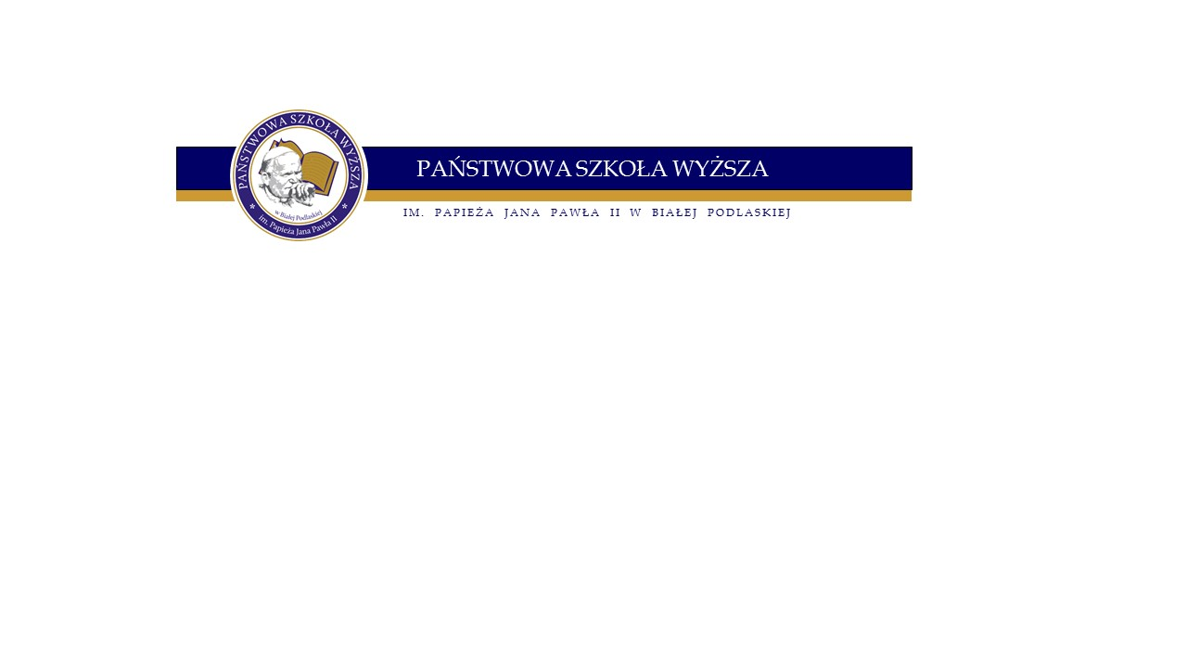

Biała Podlaska, dnia……………

**INFORMACJA O WYNIKACH KONKURSU**

**Nr………………….**

w trybie art. 119 ust. 3 ustawy z dn. 20 lipca 2018r.

Prawo o szkolnictwie wyższym i nauce ( Dz. U. z 2020 r. poz. 85 tj.)

Stanowisko:………………………………………………………………………………………

Data ogłoszenia konkursu…………………………………………………………………………

Termin składania wniosków………………………………………………………………………

Liczba kandydatów: **0**

Konkurs nie został rozstrzygnięty.

**Państwowa Szkoła Wyższa im. Papieża Jana Pawła II w Białej Podlaskiej**

ul. Sidorska 95/97, 21-500 Biała Podlaska, NIP 537 21 31 853, REGON 030310705

tel. +48 83 344 99 00, fax +48 83 344 45 90, e-mail: psw@pswbp.pl

**www.pswbp.pl**